课程编号：A073122 北京理工大学2011-2012学年第一学期
线性代数A试题 A卷
班级 ________ 学号 _________ 姓名 __________ 成绩 ___________

题  号 | 一 | 二 | 三 | 四 | 五 | 六 | 七 | 八 | 九 | 十 | 总分
得
分
签
名

一、（10分）已知矩阵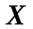满足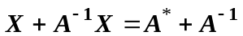，其中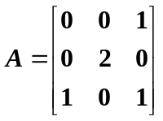，求矩阵。

二、（10分）已知方程组
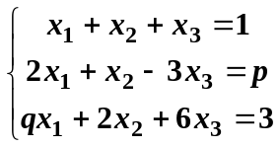
有解，且其导出组基础解系有一个向量。（1）求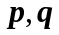的值；（2）求方程组的一般解。
（用导出组的基础解系表示通解）

三、（10分）在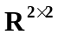中，令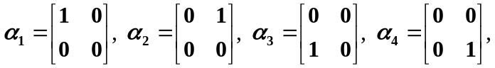
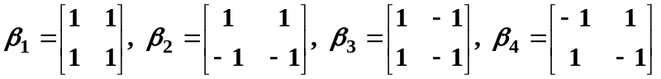.
- 证明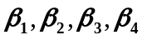为的一个基；
- 求自然基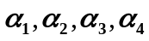到基的过渡矩阵；
- 求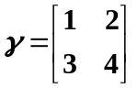在基下的坐标。

四、（10分）已知。
- 求向量组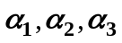的一个极大无关组；
- 求生成子空间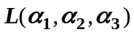的一个标准正交基。
五、（10分）设5阶方阵的初等因子为 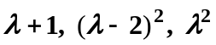。
- 试写出A的Jordan标准形；(2) 求A的特征值。

六、（10分）在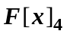中定义线性变换：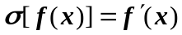。求在基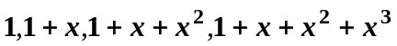下的矩阵。
七、（10分）证明：阶方阵可相似对角化的充分必要条件是有个线性无关的特征向量。

八、（10分）已知实二次型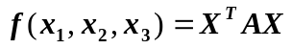经过正交变换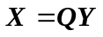化为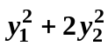，其中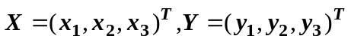。
- 判断二次型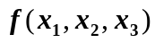是否正定; (2) 求行列式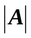的值；
(3) 若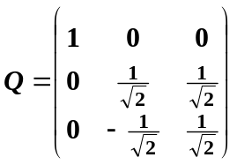，求矩阵。
九、（10分）设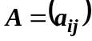是3阶非零矩阵，且满足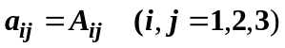，其中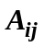为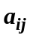的代数余子式。证明：为正交矩阵。

十、（10分）已知是3阶矩阵，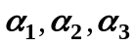是线性无关的3元列向量组，满足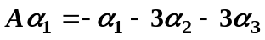，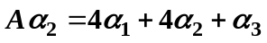,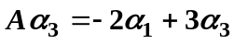。
(1) 求矩阵的特征值；(2) 求矩阵的特征向量。

